Las cuotas de las hipotecas variables siguen en caída
El euríbor arranca el año 2025 con la primera subida de los últimos nueve meses: cierra enero en el 2,52%
- El índice de referencia ha cambiado un poco su rumbo y registra en enero su primer ascenso intermensual desde marzo de 2024, con un aumento de 0,09 puntos porcentuales respecto al dato con el que cerró diciembre (2,436%).
- Pese a esta subida, quien tenga que hacer la revisión anual de su hipoteca variable con el dato de este mes verá cómo su cuota mensual se reduce entre 90 y 180 euros, en función de la cuantía que le quede por pagar.
- “No hay razón para preocuparse. Es normal que este indicador fluctúe y registre pequeñas subidas y bajadas, y la tendencia actual sigue siendo a la baja”, explica Simone Colombelli, director de Hipotecas del comparador y asesor hipotecario iAhorro, que añade: “si el BCE baja tipos este jueves, el euríbor se verá ‘obligado’ a continuar con sus descensos”.

Madrid, 30 de enero de 2025
El 2025 no ha empezado todo lo bien que esperábamos en cuanto a los valores del euríbor. Pese a que el mercado hipotecario sigue en plena recuperación, el índice de referencia con el que se calculan los intereses que los ciudadanos pagan por su hipoteca variable ha empezado el año con una subida respecto al dato medio a 12 meses registrado en diciembre de 2024 (2,436%). Concretamente, el euríbor se sitúa, a falta de solo un dato diario para cerrar este mes de enero, en el 2,526%, un total de 0,09 puntos porcentuales por encima del valor medio del mes anterior.
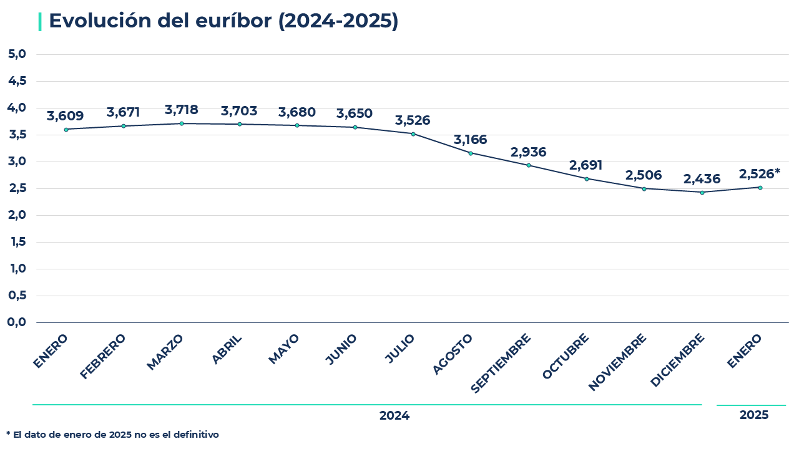
De esta manera, este indicador ha registrado su primer ascenso de los últimos nueve meses: no subía desde marzo de 2024. Esto ha alertado un poco a los hipotecados, sobre todo a aquellos que tienen contratado un préstamo variable. Sin embargo, según explica Simone Colombelli, director de Hipotecas del comparador y asesor hipotecario iAhorro, “no hay razón para preocuparse. Es normal que este indicador fluctúe y registre pequeñas subidas y bajadas en sus medias mensuales porque en él influyen muchos factores macroeconómicos. No obstante, la tendencia que vemos actualmente en la evolución del euríbor sigue siendo a la baja”. Tanto es así que Colombelli cree que “si el Banco Central Europeo (BCE) baja tipos este jueves 30 de enero, el euríbor se verá ‘obligado’ a continuar con sus descensos”.
Y es que la probabilidad de que se produzca una nueva bajada de los tipos de interés oficiales este jueves es elevada. Pese a que es la primera cita que tendrá el BCE tras la toma de posesión de Donald Trump como presidente de Estados Unidos, la intención de la presidenta del organismo europeo, Christine Lagarde, sigue siendo continuar disminuyendo gradualmente los tipos de interés oficiales en 2025. Por tanto, es de esperar que anuncie un recorte de otros 0,25 puntos porcentuales en los tipos de interés oficiales, hasta situarlos en el 2,75%.
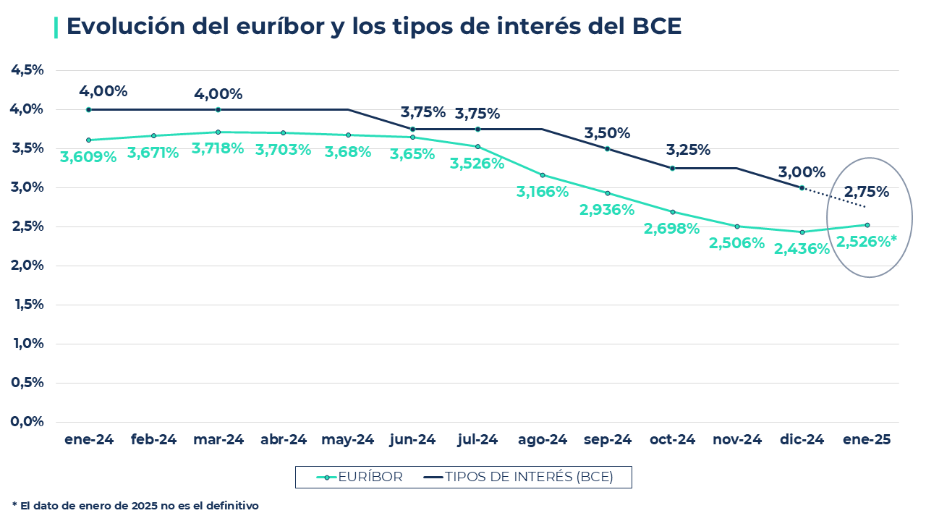
Esto, explica el director de Hipotecas de iAhorro, “provocará que el euríbor retome las caídas que vimos a finales de 2024 y vuelva a posicionarse por debajo del 2,5% para aumentar la distancia entre ambos indicadores”. Y es que, de producirse la bajada del BCE esa diferencia entre los tipos de interés oficial y el euríbor pasará a ser de solo 0,224 puntos porcentuales y lo habitual es que ronde el medio punto.
Las cuotas de las hipotecas variables vigentes siguen en caída
Por ahora, a quien puede preocupar más la subida del euríbor es a los hipotecados a tipo variable. No obstante, si miramos más concretamente cómo les afecta este ascenso, vemos que tampoco es algo muy llamativo porque su valor medio sigue estando muy por debajo del registrado en enero de 2024, hace justo un año. Y esto conlleva, por tanto, un abaratamiento de las cuotas mensuales entre 90 y 180 euros al mes, en función de la cuantía que quede por pagar de la hipoteca.
Por ejemplo, quien tenga contratada una hipoteca variable a 30 años con un tipo de interés de euríbor más un diferencial del 0,99% y una cuantía de 150.000 euros pendiente de pago, verá cómo su cuota cae 91,71 euros cada mes: de pagar 768,88 euros hasta ahora pasaría a abonar una cuota de 677,17 euros. Esto, igualmente, supondría una rebaja anual de 1.100,49 euros.
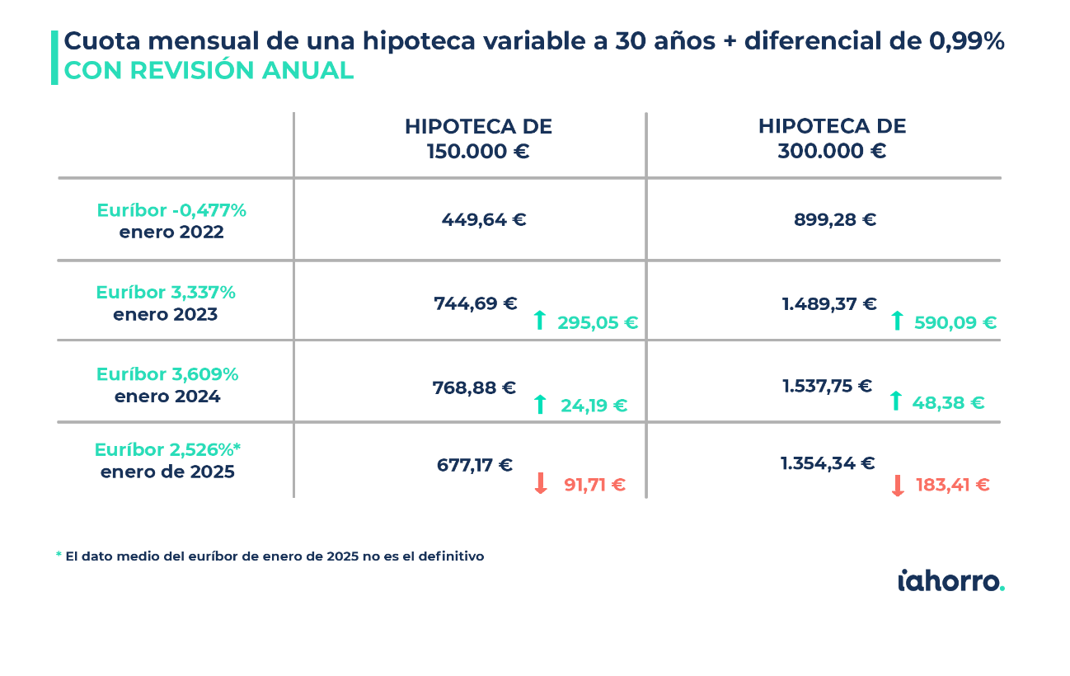
Igualmente, si la cuantía pendiente de esa hipoteca ascendiera hasta los 300.000 euros, con las mismas condiciones del ejemplo anterior, el ahorro mensual aumentaría hasta los 183,41 euros cada mes: de 1.537,75 euros de cuota pasaría a pagar 1.354,34 euros. En este caso el ahorro anual sería de 2.000,98 euros.
Por tanto, vemos que el ahorro, pese a la subida del índice de referencia sigue siendo significativo. Y, si lo comparamos con el que experimentaron quienes hicieron la revisión anual de su hipoteca en diciembre (cuando el euríbor estaba en caída y cerró el mes en el 2,436%), vemos que la diferencia es de tan solo 6 o 12 euros al mes, en función de cada caso.
¿Empeorará la banca las ofertas hipotecarias por la subida del euríbor?
Una de las consecuencias de las caídas que vimos del euríbor a finales de 2024 fue la bajada, por parte de las entidades financieras, de las ofertas hipotecarias. ¿Qué pasará con esta subida? Colombelli asegura que “los bancos saben muy bien cómo funciona el mercado y no se van a alterar por que el euríbor suba en un mes menos de una décima siempre que la tendencia no cambie demasiado y, para eso, tendría que haber más subidas continuadas. Es más, este mes de enero ya hemos visto cómo varias entidades han reducido los tipos de interés de sus hipotecas fijas y mixtas, y esperamos que en febrero sigamos viendo reducciones”.
“Ahora mismo en iAhorro estamos viendo ya muy buenas ofertas: hipotecas fijas con tipos de interés para los 30 años del préstamo que rondan el 2,20% o 2,10% TIN para perfiles normales y pueden situarse ya por debajo del 2% TIN para perfiles muy buenos. Y en hipoteca mixta el tipo de interés inicial podría situarse en torno al 1,30% TIN para los primeros cinco años o en el 1,70% TIN para los primeros diez años”, traslada el portavoz del comparador y asesor hipotecario. Respecto a lo que se espera para los próximos meses, Colombelli agrega que “si todo sigue la línea actual, con el BCE reduciendo tipos y el euríbor en línea descendente, la tendencia a la baja es imparable”, y también explica que “la hipoteca fija al 2% TIN y la mixta al 1% TIN se convertirán en productos que se ofrezcan de forma generalizada por parte de los bancos de cara a la primavera”.

Si necesita más información o declaraciones en formato audiovisual: Póngase en contacto con el departamento de Comunicación.

Sobre iAhorro
iAhorro es el asesor hipotecario líder en España. El objetivo de la empresa es ayudar a los usuarios a contratar las hipotecas que mejor se adapten a sus necesidades.
iAhorro está certificada como empresa Intermediaria de Crédito Inmobiliario nºD185 por el Banco de España. iAhorro es una empresa independiente de las entidades financieras. Es propiedad del Grupo BC y está respaldado por el fondo Silver Lake.
Fundado en 1974 con sede en Madrid, Grupo BC es el proveedor líder de servicios y software para la gestión hipotecaria, intermediación hipotecaria online, soluciones legales (tramitación de reclamaciones y gestión de préstamos) y soluciones digitales para el sector financiero en España, Portugal, México, Brasil, Colombia, Chile y Perú. Grupo BC es líder del mercado en sus principales áreas de interés, con más de 500.000 expedientes hipotecarios procesados al año y 5.300 colaboradores.
Silver Lake es una firma global de inversión en compañías tecnológicas, con más de 101.000 millones de dólares en activos bajo gestión y capital comprometido y un equipo de profesionales en Norteamérica, Europa y Asia. Las empresas en la cartera de Silver Lake generan colectivamente más de 266.000 millones de dólares de facturación anual y emplean a más de 540.000 personas en todo el mundo.

